Размещено на официальном сайте http://admzarinsk.ru 21.12.2017

Администрация города Заринска

Алтайского края

ПОСТАНОВЛЕНИЕ

Отправлено по эл. почте 19.01.2018
21.12.2017 № 1040 г. Заринск

О внесении изменений в постановление администрации города Заринска Алтайского края от 24.05.2017 № 471 «Об утверждении муниципальной программы «Формирование современной городской среды на территории муниципального образования город Заринск Алтайского края на 2017 год

В соответствии с Жилищным кодексом Российской Федерации, Федеральным законом от 06.10.2003 № 131-ФЗ «Об общих принципах организации местного самоуправления в Российской Федерации», постановлением Правительства Российской Федерации от 10.02.2017 № 169 «Об утверждении Правил предоставления субсидий из федерального бюджета бюджетам субъектов Российской Федерации на поддержку государственных программ субъектов Российской Федерации и муниципальных программ формирования современной городской среды», руководствуясь Уставом муниципального образования город Заринск Алтайского края, в целях повышения уровня благоустройства города и создания комфортной и эстетической территории жизнедеятельности в рамках реализации муниципальной программы «Формирование современной городской среды на территории муниципального образования город Заринск Алтайского края на 2017 год»,

ПОСТАНОВЛЯЮ:

1.Внести в постановление администрации города Заринска Алтайского края от 24.05.2017 № 471 «Об утверждении муниципальной программы «Формирование современной городской среды на территории муниципального образования город Заринск Алтайского края на 2017 год» следующие изменения:
1.1.Приложение № 1 «Муниципальная программа «Формирование современной городской среды на территории муниципального образования город Заринск Алтайского края на 2017 год» изложить в новой редакции (Приложение № 1).
2.Опубликовать настоящее постановление в «Сборнике муниципальных правовых актов города Заринска» и разместить на официальном сайте муниципального образования город Заринск Алтайского края.
3.Контроль за исполнением постановления возложить на первого заместителя главы администрации города С.М. Пенькова.
Глава города И.И. Терёшкин

Приложение № 1
к постановлению администрации города
Заринска Алтайского края
от «21» декабря 2017 № 1040

МУНИЦИПАЛЬНАЯ ПРОГРАММА
«ФОРМИРОВАНИЕ СОВРЕМЕННОЙ ГОРОДСКОЙ СРЕДЫ НА ТЕРРИТОРИИ МУНИЦИПАЛЬНОГО ОБРАЗОВАНИЯ ГОРОД ЗАРИНСК АЛТАЙСКОГО КРАЯ
НА 2017 ГОД»

Паспорт муниципальной программы
«Формирование современной городской среды
на территории муниципального образования город Заринск Алтайского края на 2017 год»
(далее – Программа)

Наименование Программы | Муниципальная программа «Формирование современной городской среды на территории муниципального образования город Заринск Алтайского края на 2017 год»
Основание для разработки Программы | Федеральный закон от 06.10.2003 № 131-ФЗ «Об общих принципах организации местного самоуправления в Российской Федерации», постановление Правительства Российской Федерации от 10.02.2017 № 169 «Об утверждении Правил предоставления субсидий из федерального бюджета бюджетам субъектов Российской Федерации на поддержку государственных программ субъектов Российской Федерации и муниципальных программ формирования современной городской среды»
Заказчик Программы | администрация города Заринска Алтайского края
Разработчик  Программы | комитет по управлению городским хозяйством, промышленностью, транспортом и связью администрации города (далее – Комитет)
Участники Программы | администрация города Заринска Алтайского края, организации, осуществляющие управление многоквартирными домами, заинтересованные лица (собственники помещений многоквартирных домов, юридические лица)
Цель Программы | создание комфортных и безопасных условий проживания граждан;  обустройство придомовых территорий многоквартирных домов;  организация искусственного освещения дворовых и общественных территорий;  создание условий для отдыха жителей города
Задачи Программы | повышение уровня внешнего благоустройства, санитарного содержания дворовых территорий многоквартирных домов;  улучшение технического состояния придомовых территорий многоквартирных домов;  повышение уровня благоустройства общественных территорий;  обустройство городского сквера
Индикаторы и показатели  Программы | доля дворовых территорий, включенных в Программу, на которые утверждены дизайн-проекты благоустройства, в общем количестве дворовых территорий, подлежащих благоустройству в 2017 году;  количество благоустроенных дворовых территорий;  доля благоустроенных дворовых территорий в общем количестве дворовых территорий, подлежащих благоустройству в 2017 году;  доля общественных территорий, на которые утверждены дизайн-проекты благоустройства, в общем количестве общественных территорий, подлежащих благоустройству в 2017 году;  количество благоустроенных общественных территорий;  доля общественных территорий в общем количестве общественных территорий, подлежащих благоустройству в 2017 году;  количество обустроенных городских скверов
Срок реализации Программы | 2017 год
Объемы и источники финансирования  Программы | Общий объем финансирования Программы за счет средств федерального и краевого бюджетов в 2017 году составляет 19 446,06964 тыс. рублей, в том числе за счет средств:  федерального бюджета - 17 283,17369 тыс. рублей;  краевого бюджета – 1 709,32531 тыс. рублей;  городского бюджета – 329,51922 тыс. рублей;  внебюджетных источников (заинтересованных лиц) – 124,05142 тыс. рублей.  Из общего объема:  1)финансирование мероприятий по благоустройству дворовых территорий многоквартирных домов составляет 12 405,14176 тыс. рублей, в том числе за счет средств:  федерального бюджета - 10 931,13769 тыс. рублей;  краевого бюджета - 1 081,10131 тыс. рублей;  городского бюджета – 268, 85134 тыс. рублей;  внебюджетных источников (заинтересованных лиц) – 124,05142 тыс. рублей.  2)финансирование мероприятий по благоустройству общественных территорий составляет 6 066,78788 тыс. рублей, в том числе за счет средств:  федерального бюджета - 5 465,569 тыс. рублей;  краевого бюджета - 540,551 тыс. рублей;  городского бюджета – 60,66788 тыс. рублей.  3)финансирование мероприятий по обустройству городских парков составляет 974,140 тыс. рублей, в том числе за счет средств:  федерального бюджета – 886,467 тыс. рублей;  краевого бюджета – 87,673 тыс. рублей.
Ожидаемые результаты реализации  Программы | создание благоприятной и комфортной среды жизнедеятельности населения муниципального образования город Заринск Алтайского края;  улучшение внешнего облика города и мест массового пребывания населения;  увеличение доли отремонтированных и благоустроенных дворовых территорий многоквартирных домов города

1.Общая характеристика сферы реализации Программы в городе Заринске

Согласно пункту 1 статьи 2 Федерального закона от 6 октября 2003 № 131-ФЗ «Об общих принципах организации местного самоуправления в Российской Федерации» благоустройство территории поселения (городского округа) - комплекс предусмотренных правилами благоустройства территории поселения (городского округа) мероприятий по содержанию территории, а также по проектированию и размещению объектов благоустройства, направленных на обеспечение и повышение комфортности условий проживания граждан, поддержание и улучшение санитарного и эстетического состояния территории. Уровень благоустройства определяет комфортность проживания граждан и является одной из проблем, требующих каждодневного внимания и эффективного решения, которое включает в себя комплекс мероприятий по обеспечению безопасности, озеленению,
устройству покрытий, освещению.
Совокупность огромного числа объектов, которые создают городское пространство, определяют городскую среду. Городская среда влияет не только на ежедневное поведение и мироощущение горожан, но и на фундаментальные процессы становления гражданского общества.
Неблагоустроенность парков и скверов, отсутствие детских игровых площадок и зон отдыха негативно сказывается на эмоциональном состоянии и качестве жизни населения города. Недостаточное количество стоянок для личного транспорта приводит к хаотичному размещению автомобильного транспорта на газонах.
Важнейшей задачей администрации города Заринска является формирование и обеспечение комфортной и благоприятной среды для проживания населения, в том числе благоустройство и надлежащее содержание дворовых территорий.
Дворовые территории являются важнейшей составной частью транспортной системы. От уровня транспортно-эксплуатационного состояния дворовых территорий многоквартирных домов и проездов к дворовым территориям во многом зависит качество жизни населения. Текущее состояние большинства дворовых территорий, на сегодняшний день, не соответствует современным требованиям норм Градостроительного и Жилищного кодексов Российской Федерации, а именно: значительная часть асфальтобетонного покрытия внутри дворовых проездов имеет высокую степень износа, так как срок службы дорожных покрытий с момента застройки города Заринска многоквартирными домами истек.
Существующее положение обусловлено рядом факторов: введение новых современных требований к благоустройству и содержанию территорий, отсутствие комплексного подхода к решению проблемы формирования и обеспечения среды, комфортной и благоприятной для проживания населения.
На территории муниципального образования город Заринск Алтайского края насчитывается 157 многоквартирных домов. Общая площадь дворовых территорий составляет порядка 905,0 тыс. кв. метров.
Для поддержания дворовых территорий в технически исправном состоянии и приведения их в соответствие с современными требованиями комфортности разработана муниципальная программа «Формирование современной городской среды на территории муниципального образования город Заринск Алтайского края на 2017 год», в рамках которой предусматривается изготовление проектно-сметной документации и работы по благоустройству дворовых территорий исходя из минимального перечня (ремонт дворовых проездов, обеспечение освещения дворовых территорий, установка скамеек, установка урн) и (или) дополнительного перечня (оборудование детских площадок; оборудование спортивных площадок; оборудование зон отдыха; оборудование автомобильных парковок; оборудование контейнерных площадок; устройство (ремонт) дренажных и (или) водоотводных систем дворовых территорий; озеленение территорий. Данный перечень является исчерпывающим и не может быть расширен.
Мониторинг состояния благоустройства придомовых территорий показал, что не в каждой управляющей организации, товариществе собственников жилья либо жилищно-строительном кооперативе, жилищном кооперативе существует направление работы по благоустройству придомовых территорий.
Кроме дворовых территорий в городе Заринске комплексного подхода к благоустройству требуют и общественные территории, такие как парки, скверы, площади. Вышеуказанные объекты также нуждаются в ремонте, реконструкции и ежегодном содержании.
Благоустройство дворовых и общественных территорий невозможно осуществлять без комплексного подхода. При отсутствии проекта благоустройства получить многофункциональную адаптивную среду для проживания граждан не представляется возможным. При выполнении работ по благоустройству необходимо учитывать мнение жителей и сложившуюся инфраструктуру территорий дворов для определения функциональных зон и выполнения других мероприятий.
Мероприятия, связанные с планированием и организацией работ по вопросам улучшения благоустройства, санитарного состояния территории города, создания комфортных условий проживания населения будут осуществляться в рамках муниципальной программы «Формирование современной городской среды на территории муниципального образования город Заринск Алтайского края на 2017 год».

2.Приоритеты муниципальной политики в сфере реализации Программы, цели, задачи и сроки реализации

2.1. Приоритеты муниципальной политики в сфере реализации Программы

Основным приоритетом реализации Программы является обеспечение надлежащего технического и санитарно-гигиенического состояния дворовых территорий многоквартирных домов и мест массового пребывания населения.

2.2.Цели и задачи Программы

Целью реализации Программы является создание комфортных и безопасных условий проживания граждан, обустройство придомовых территорий многоквартирных домов, организация искусственного освещения дворовых и общественных территорий, создание условий для отдыха жителей города.
Для достижения этой цели предлагается выполнить ряд задач:
- повышение уровня внешнего благоустройства, санитарного содержания дворовых территорий многоквартирных домов;
- улучшение технического состояния придомовых территорий многоквартирных домов;
- повышение уровня благоустройства общественных территорий (парков, скверов, площадей и т.д.).
В результате решения вышеуказанных задач будут достигнуты индикаторы Программы, значения которых приведены в приложении № 1.
Срок реализации Программы – 2017 год.

2.3.Конечные результаты реализации Программы

Благоустройство города – является важнейшей сферой деятельности муниципального образования. Решение задач по созданию благоприятной жизненной среды и комфортных условий для всех видов деятельности населения обеспечит высокий уровень жизни и благоприятные условия для здоровой, комфортной, удобной жизни как для отдельного человека по месту проживания, так и для всех жителей города.
Социально-экономическая эффективность Программы выражена в улучшении качества проживания населения, повышении привлекательности города. Реализация Программы будет способствовать развитию сферы бюджетных услуг в области благоустройства города.
Перечень показателей Программы носит открытый характер и предусматривает возможность корректировки.
Основными ожидаемыми результатами реализации настоящей Программы являются:
- создание благоприятной и комфортной среды жизнедеятельности населения муниципального образования город Заринск Алтайского края;
- улучшение внешнего облика города и мест массового пребывания населения;
- увеличение доли отремонтированных и благоустроенных дворовых территорий многоквартирных домов города.

3.Характеристика мероприятий Программы

В ходе реализации Программы предусматривается изготовление проектно-сметной документации и выполнение следующих основных мероприятий:
Благоустройство дворовых территорий многоквартирных домов исходя из минимального перечня:
- ремонт дворовых проездов;
- обеспечение освещения дворовых территорий;
- установка скамеек;
- установка урн.
Благоустройство дворовых территорий многоквартирных домов исходя из дополнительного перечня:
- оборудование детских площадок;
- оборудование спортивных площадок;
- оборудование зон отдыха;
- оборудование автомобильных парковок;
- оборудование контейнерных площадок;
- устройство (ремонт) дренажных и (или) водоотводных систем дворовых территорий;
- озеленение территорий.
Нормативная стоимость (единичные расценки) работ по благоустройству дворовых территорий приведена в таблице № 1.

Таблица № 1.Нормативная стоимость (единичные расценки) работ по благоустройству дворовых территорий

№ п/п | Наименование норматива финансовых затрат на благоустройство | Единица измерения | Нормативы финансовых затрат на 1 единицу измерения, с учетом НДС (руб.)
1 | Стоимость ремонта асфальтобетонного покрытия дворовых проездов | 1,0 м² | 1200,0
2 | Стоимость фонаря освещения | 1 штука | 31500,0
3 | Стоимость скамьи | 1 штука | 8500,0
4 | Стоимость урн | 1 штука | 2500,0
5 | Стоимость устройства детской площадки (горки, качели, скамьи, песочницы, спортивные тренажеры) | 1 площадка | 650000,0
6 | Стоимость устройства парковки | 1,0 м² | 1000,0
7 | Стоимость посадки зеленых насаждений (деревья, кустарники) | 1 штука | 8300,0
8 | Стоимость контейнерной площадки с ограждением на 1 контейнер | 1 штука | 4100,0

Визуализированный перечень образцов элементов благоустройства, предлагаемых к размещению на дворовой территории многоквартирного дома, сформированный исходя из перечня работ по благоустройству дворовых территорий многоквартирных домов приведен в приложении № 2.
Адресный перечень дворовых территорий формируется в соответствии с Порядком и сроками представления, рассмотрения и оценки предложений заинтересованных лиц о включении дворовой территории в Программу, утвержденным постановлением администрации города Заринска Алтайского края от 28.03.2017 № 322.
Включение дворовой территории в Программу без решения заинтересованных лиц (собственников помещений многоквартирных домов) и оценки предложений общественной комиссией не допускается. В случае если предложений по благоустройству дворовых территорий, соответствующих установленным требованиям и прошедшим одобрение общественной комиссии поступит на сумму большую, нежели предусмотрено в местном бюджете, будет сформирован отдельный перечень таких предложений для их первоочередного включения в Программу на 2018-2022 годы либо для финансирования в 2017 году, в случае предоставления дополнительных средств из краевого бюджета Алтайского края.
По каждой дворовой территории, включенной в Программу, разрабатывается дизайн-проект благоустройства дворовой территории, который подготавливается и утверждается заинтересованными лицами на общем собрании собственников помещений многоквартирного дома и предоставляется участником отбора - физическим или юридическим лицом, уполномоченным общим собранием собственников помещений в многоквартирном доме на участие в отборе дворовых территорий многоквартирных домов.
Адресный перечень дворовых территорий многоквартирных домов, подлежащих благоустройству в 2017 году приведен в приложении № 3.
Порядок аккумулирования и расходования средств заинтересованных лиц, направляемых на выполнение работ по благоустройству дворовых территорий и механизм контроля за их расходованием, а также порядок финансового участия граждан в выполнении указанных работ приведен в приложении № 8.
Общественные территории (парки, скверы, площади, иные общественные территории), подлежащие благоустройству в 2017 году в рамках Программы, в соответствии с перечнем видов работ, планируемых к выполнению, отбираются с учетом результатов общественного обсуждения.
Перечень общественных территорий формируется в соответствии с Порядком и сроками представления, рассмотрения и оценки предложений граждан и организаций о включении в Программу общественной территории, подлежащей благоустройству в 2017 году, утвержденным постановлением администрации города Заринска Алтайского края от 28.03.2017 № 322.
Перечень общественных территорий, подлежащих благоустройству в 2017 году, приведен в приложении № 4.
Выполнение мероприятий по благоустройству дворовых территорий, общественных территорий должны выполняться с учетом необходимости обеспечения физической, пространственной и информационной доступности зданий, сооружений дворовых и общественных территорий для инвалидов и других маломобильных групп населения.
Перечень мероприятий Программы, сведения об участниках, сроке реализации приведены в приложении № 5.

4.Общие объемы финансовых ресурсов, необходимых для реализации Программы

Финансирование мероприятий Программы осуществляется за счет средств федерального, краевого, городского бюджетов и внебюджетных источников.
Общий объем финансовых ресурсов, необходимых для реализации Программы составляет 19 446,06964 тыс. рублей, в том числе за счет средств:
- федерального бюджета - 17 283,17369 тыс. рублей;
- краевого бюджета – 1 709,32531 тыс. рублей;
- городского бюджета – 329,51922 тыс. рублей.
- внебюджетных источников (заинтересованных лиц) – 124,05142 тыс. рублей.
Из общего объема:
1)финансирование мероприятий по благоустройству дворовых территорий многоквартирных домов составляет 12 405,14176 тыс. рублей, в том числе за счет средств:
- федерального бюджета - 10 931,13769 тыс. рублей;
- краевого бюджета - 1 081,10131 тыс. рублей;
- городского бюджета – 268,85134 тыс. рублей;
- внебюджетных источников (заинтересованных лиц) – 124,05142 тыс. рублей.
2)финансирование мероприятий по благоустройству общественных территорий составляет 6 066,78788 тыс. рублей, в том числе за счет средств:
- федерального бюджета - 5 465,569 тыс. рублей;
- краевого бюджета - 540,551 тыс. рублей;
- городского бюджета – 60,66788 тыс. рублей.
3)финансирование мероприятий по обустройству городских парков составляет 974,140 тыс. рублей, в том числе за счет средств:
- федерального бюджета – 886,467 тыс. рублей;
- краевого бюджета – 87,673 тыс. рублей.
Сведения о финансовых ресурсах, необходимых для реализации Программы за счет всех источников финансирования с расшифровкой по мероприятиям приведены в приложении № 6.
Принцип софинансирования Программы за счет средств бюджетов различных уровней и внебюджетных источников обеспечивает наибольшую результативность мероприятий Программы.

5.Анализ рисков реализации Программы и описание мер управления рисками
реализации Программы

Для успешной реализации Программы большое значение имеет прогнозирование возможных рисков, связанных с достижением основной цели, решением задач и формированием системы мер по их предотвращению.
В рамках реализации Программы могут быть выделены следующие риски: финансовые, социальные, административные и организационные.
Финансовые риски связаны с возникновением бюджетного дефицита и недостаточным уровнем бюджетного финансирования, а также неисполнением заинтересованными лицами своих обязательств по софинансированию мероприятий Программы.
В целях ограничения рисков подобного рода планируется корректировка финансовых показателей мероприятий Программы в зависимости от достигнутых результатов, возможна минимизация рисков путем развития механизма государственно-общественного партнерства.
Социальные риски связаны с низкой активностью собственников помещений в многоквартирных домах в реализации мероприятий по подготовке и реализации мероприятий по благоустройству дворовых территорий, отсутствием массовой культуры соучастия в благоустройстве дворовых территорий. В целях ограничения рисков подобного рода планируется проведение информационной, разъяснительной работы с привлечением средств массовых коммуникаций.
Административные риски связаны с неэффективным исполнением мероприятий Программы, что может привести к невыполнению ее цели и задач. Такие риски тесно связаны с организационными рисками, обусловленными ограниченностью кадрового потенциала органов местного самоуправления, что создает препятствия для непрерывного руководства и обеспечения единых подходов к ее реализации среди участников, снижает оперативность и качество выполнения функций по администрированию. В связи с этим предполагается осуществлять контроль хода выполнения мероприятий и совершенствование механизма текущего управления реализацией Программы, перераспределение организационной и аналитической нагрузки, связанной с реализацией программных мероприятий.
Управление указанными рисками предполагается осуществлять на основе постоянного мониторинга хода реализации Программы и разработки при необходимости предложений по ее корректировке, перераспределению объемов финансирования в зависимости от складывающейся ситуации в сфере благоустройства территорий муниципального образования.

6.Методика оценки эффективности Программы

Оценка эффективности Программы осуществляется в соответствии с методикой оценки эффективности реализации муниципальных программ муниципального образования город Заринск Алтайского края, утвержденной постановлением администрации города Заринска Алтайского края от 27.11.2013 № 1083.

7.Механизм реализации Программы

Включение предложений заинтересованных лиц о включении общественной территории и дворовой территории многоквартирного дома в Программу осуществляется путем реализации следующих этапов:
- проведения общественного обсуждения проекта Программы;
- рассмотрения и оценки предложений заинтересованных лиц на включение в адресный перечень дворовых территорий многоквартирных домов, расположенных на территории муниципального образования город Заринск Алтайского края, на которых планируется благоустройство в текущем году;
- рассмотрения и оценки предложений граждан и организаций на включение в перечень общественных территорий муниципального образования город Заринск Алтайского края, на которых планируется благоустройство в текущем году;
План реализации Программы приведен в приложении № 7.
Ответственным исполнителем и координатором реализации Программы является комитет по управлению городским хозяйством, промышленностью, транспортом и связью администрации города (далее – Комитет).
Использование финансовых ресурсов будет осуществляться на основании размещения муниципальных закупок в соответствии с действием Федерального закона от 05.04.2013 № 44-ФЗ «О контрактной системе в сфере закупок товаров, работ, услуг для обеспечения государственных и муниципальных нужд».
Реализация Программы осуществляется посредством взаимодействия структурных подразделений администрации города, а также предприятий и организаций, осуществляющих выполнение мероприятий Программы.
Комитет в ходе реализации Программы:
- осуществляет текущее управление и координацию деятельности исполнителей, обеспечивая их согласованные действия по реализации программных мероприятий, по целевому и эффективному использованию финансовых средств;
- осуществляет контроль над выполнением мероприятий Программы;
- с учетом выделяемых средств уточняет показатели (индикаторы) и механизм реализации Программы, затраты по программным мероприятиям;
- обеспечивает подготовку документации для проведения закупок;
- предоставляет Минстройтрансу Алтайского края отчеты о реализации мероприятий Программы ежемесячно в срок до 3 и 5 числа месяца, следующего за отчетным.
Исполнителями Программы являются организации, признанные победителями по результатам торгов, которые несут ответственность:
- за надлежащее и своевременное исполнение программных мероприятий;
- рациональное использование выделяемых на их реализацию бюджетных средств.
Комитет в ходе выполнения Программы осуществляет закупки товаров, работ, услуг для обеспечения муниципальных нужд.
Комитет администрации города Заринска по финансам, налоговой и кредитной политики в ходе реализации Программы предусматривает средства в бюджете города на исполнение плана мероприятий Программы, осуществляет финансирование мероприятий Программы в соответствии с бюджетом города, утвержденным решением Заринского городского Собрания депутатов, осуществляет контроль за целевым использованием денежных средств.

Секретарь администрации города С.Е. Полякова

Приложение № 1
к муниципальной программе «Формирование современной городской среды на территории муниципального образования город Заринск Алтайского края на 2017 год»

СВЕДЕНИЯ ОБ ИНДИКАТОРАХ ПРОГРАММЫ И ИХ ЗНАЧЕНИЯХ

№ п/п | Наименование показателя | Единица измерения | Значение показателей  2017 год
1 | Доля дворовых территорий, включенных в  Муниципальную программу, на которые  утверждены дизайн-проекты благоустройства, в  общем количестве дворовых территорий,  подлежащих благоустройству в 2017 году | Проценты | 100
2 | Количество благоустроенных дворовых  территорий | Ед. | 13
3 | Доля благоустроенных дворовых территорий в  общем количестве дворовых территорий,  подлежащих благоустройству в 2017 году | Проценты | 100
4 | Доля общественных территорий, на которые  утверждены дизайн- проекты благоустройства,  в общем количестве общественных территорий,  подлежащих благоустройству в 2017 году | Проценты | 100
5 | Количество благоустроенных общественных территорий | Ед. | 3
6 | Доля общественных территорий в общем  количестве общественных территорий,  подлежащих благоустройству в 2017 году | Проценты | 100
7 | Количество обустроенных городских скверов | Ед. | 1

Приложение № 2
к муниципальной программе «Формирование современной городской среды на территории муниципального образования город Заринск Алтайского края на 2017 год»

Визуализированный перечень образцов элементов благоустройства, предлагаемых к размещению на дворовой территории многоквартирного дома

- Уличные фонари

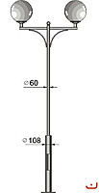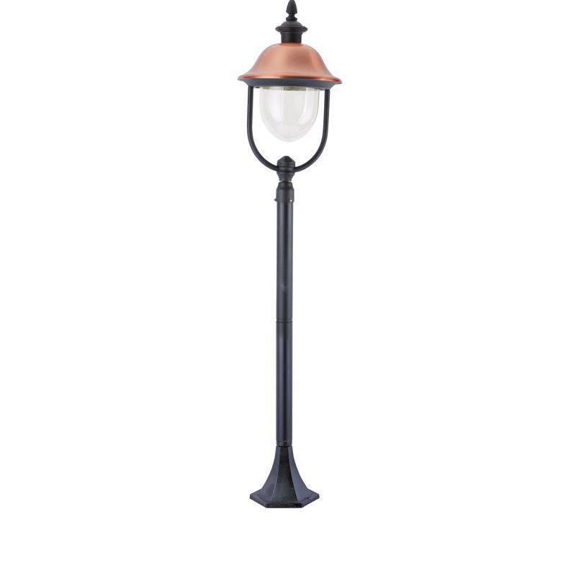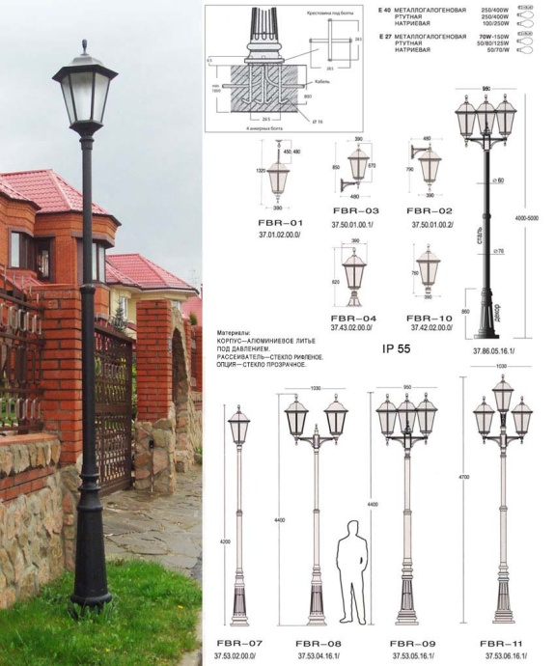

- Скамья

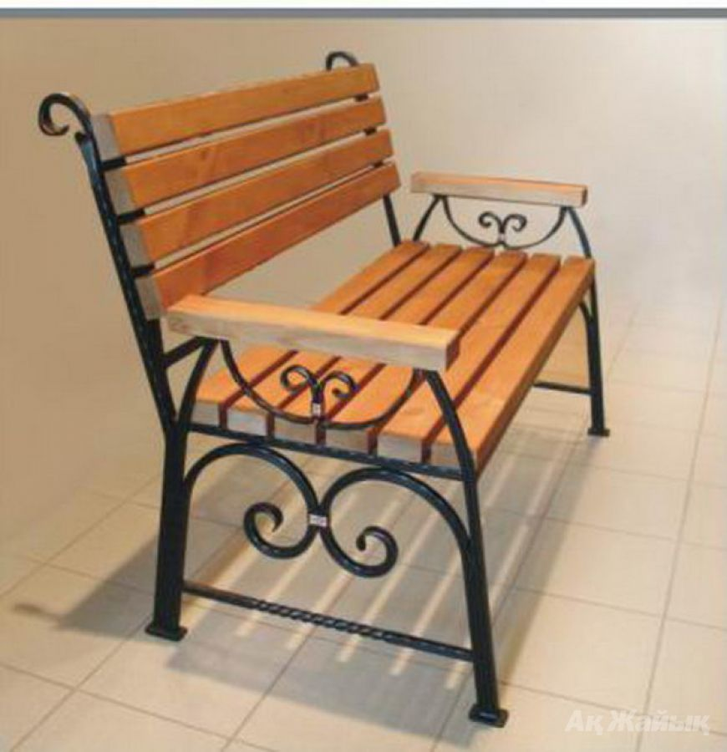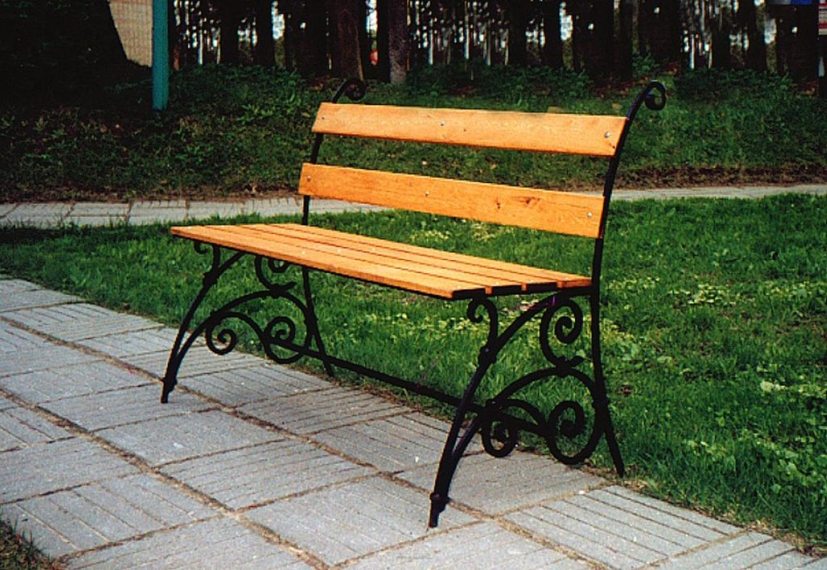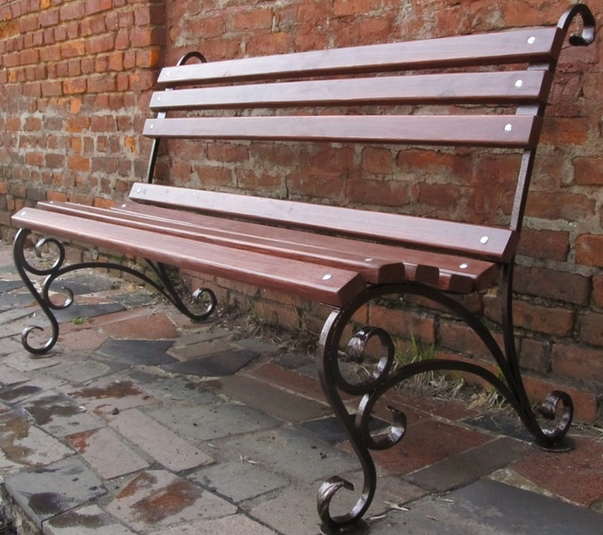

3. Урна

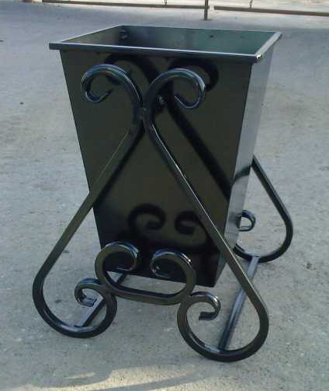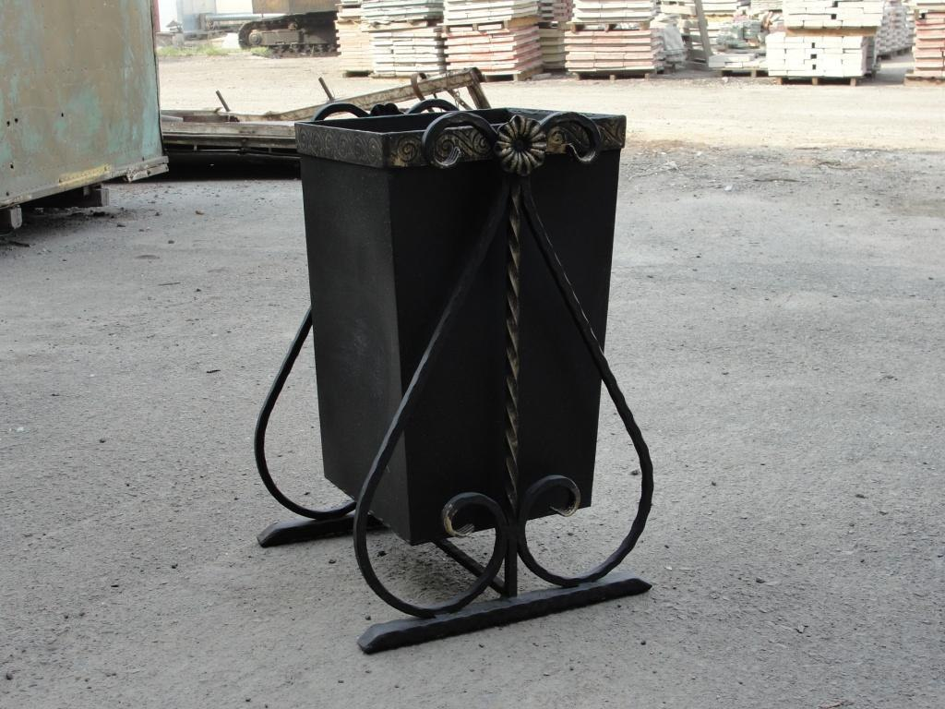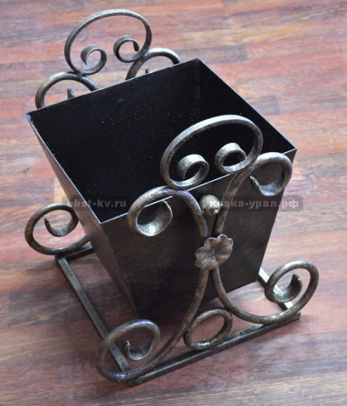
4. Детская площадка
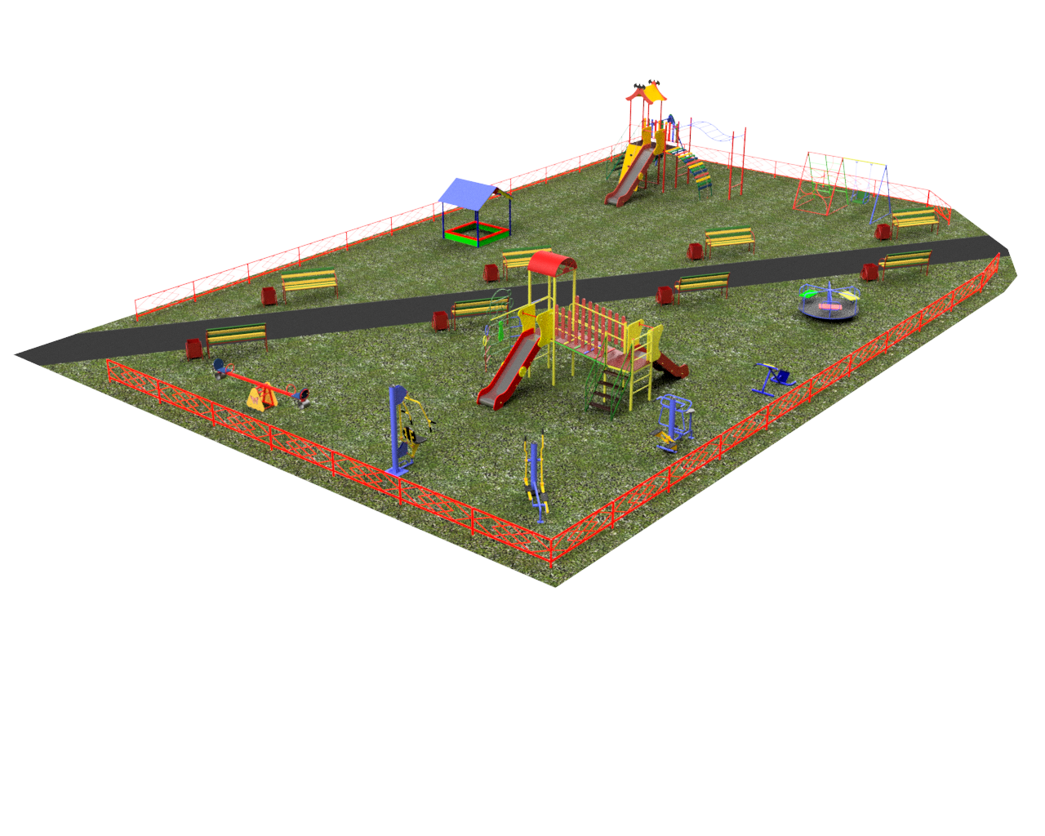
Приложение № 3
к муниципальной программе «Формирование современной городской среды на территории муниципального образования город Заринск Алтайского края на 2017 год»

Адресный перечень дворовых территорий многоквартирных домов, подлежащих благоустройству в 2017 году

№ п/п | Адрес дворовой территории, подлежащей благоустройству в 2017 году | Вид работ | Источники расходов | Предусмотрено средств на реализацию мероприятия  (тыс. руб.) | Итого по мероприятию  (тыс. руб.)
1 | г. Заринск, пр. Строителей, д. 8 | ремонт дворовых проездов | федеральный бюджет | 399,97660 | 453,89990
1 | г. Заринск, пр. Строителей, д. 8 | ремонт дворовых проездов | краевой бюджет | 39,53469 | 453,89990
1 | г. Заринск, пр. Строителей, д. 8 | ремонт дворовых проездов | городской бюджет | 9,84961 | 453,89990
1 | г. Заринск, пр. Строителей, д. 8 | ремонт дворовых проездов | внебюджетные источники | 4,5390 | 453,89990
2 | г. Заринск, пр. Строителей, д. 10 | ремонт дворовых проездов | федеральный бюджет | 1 336,28216 | 1 516,43459
2 | г. Заринск, пр. Строителей, д. 10 | ремонт дворовых проездов | краевой бюджет | 132,08145 | 1 516,43459
2 | г. Заринск, пр. Строителей, д. 10 | ремонт дворовых проездов | городской бюджет | 32,90663 | 1 516,43459
2 | г. Заринск, пр. Строителей, д. 10 | ремонт дворовых проездов | внебюджетные источники | 15,16435 | 1 516,43459
3 | г. Заринск, пр. Строителей, д. 24 | ремонт дворовых проездов | федеральный бюджет | 1 220,75018 | 1 385,32704
3 | г. Заринск, пр. Строителей, д. 24 | ремонт дворовых проездов | краевой бюджет | 120,66199 | 1 385,32704
3 | г. Заринск, пр. Строителей, д. 24 | ремонт дворовых проездов | городской бюджет | 30,06160 | 1 385,32704
3 | г. Заринск, пр. Строителей, д. 24 | ремонт дворовых проездов | внебюджетные источники | 13,85327 | 1 385,32704
4 | г. Заринск, пр. Строителей, д. 26 | ремонт дворовых проездов | федеральный бюджет | 1 795,63771 | 2 037,71869
4 | г. Заринск, пр. Строителей, д. 26 | ремонт дворовых проездов | краевой бюджет | 177,48529 | 2 037,71869
4 | г. Заринск, пр. Строителей, д. 26 | ремонт дворовых проездов | городской бюджет | 44,21850 | 2 037,71869
4 | г. Заринск, пр. Строителей, д. 26 | ремонт дворовых проездов | внебюджетные источники | 20,37719 | 2 037,71869
5 | г. Заринск, ул. Советская, д. 28 | ремонт дворовых проездов | федеральный бюджет | 306,65288 | 347,99464
5 | г. Заринск, ул. Советская, д. 28 | ремонт дворовых проездов | краевой бюджет | 30,31033 | 347,99464
5 | г. Заринск, ул. Советская, д. 28 | ремонт дворовых проездов | городской бюджет | 7,55148 | 347,99464
5 | г. Заринск, ул. Советская, д. 28 | ремонт дворовых проездов | внебюджетные источники | 3,47995 | 347,99464
6 | г. Заринск, ул. Советская, д. 30а | ремонт дворовых проездов | федеральный бюджет | 353,49438 | 401,15113
6 | г. Заринск, ул. Советская, д. 30а | ремонт дворовых проездов | краевой бюджет | 34,94026 | 401,15113
6 | г. Заринск, ул. Советская, д. 30а | ремонт дворовых проездов | городской бюджет | 8,70498 | 401,15113
6 | г. Заринск, ул. Советская, д. 30а | ремонт дворовых проездов | внебюджетные источники | 4,01151 | 401,15113
7 | г. Заринск, ул. Советская, д. 30 | ремонт дворовых проездов | федеральный бюджет | 295,04892 | 334,82628
7 | г. Заринск, ул. Советская, д. 30 | ремонт дворовых проездов | краевой бюджет | 29,16337 | 334,82628
7 | г. Заринск, ул. Советская, д. 30 | ремонт дворовых проездов | городской бюджет | 7,26573 | 334,82628
7 | г. Заринск, ул. Советская, д. 30 | ремонт дворовых проездов | внебюджетные источники | 3,34826 | 334,82628
8 | г. Заринск, ул. Металлургов, д. 15/3 | ремонт дворовых проездов | федеральный бюджет | 979,01294 | 1 110,99970
8 | г. Заринск, ул. Металлургов, д. 15/3 | ремонт дворовых проездов | краевой бюджет | 96,76807 | 1 110,99970
8 | г. Заринск, ул. Металлургов, д. 15/3 | ремонт дворовых проездов | городской бюджет | 24,10869 | 1 110,99970
8 | г. Заринск, ул. Металлургов, д. 15/3 | ремонт дворовых проездов | внебюджетные источники | 11,1100 | 1 110,99970
9 | г. Заринск, ул. Металлургов, д. 17/1 | ремонт дворовых проездов | федеральный бюджет | 721,41136 | 818,66927
9 | г. Заринск, ул. Металлургов, д. 17/1 | ремонт дворовых проездов | краевой бюджет | 71,30610 | 818,66927
9 | г. Заринск, ул. Металлургов, д. 17/1 | ремонт дворовых проездов | городской бюджет | 17,76512 | 818,66927
9 | г. Заринск, ул. Металлургов, д. 17/1 | ремонт дворовых проездов | внебюджетные источники | 8,18669 | 818,66927
10 | г. Заринск, пр. Строителей, д. 33 | ремонт дворовых проездов | федеральный бюджет | 1 475,39934 | 1 674,30701
10 | г. Заринск, пр. Строителей, д. 33 | ремонт дворовых проездов | краевой бюджет | 145,83214 | 1 674,30701
10 | г. Заринск, пр. Строителей, д. 33 | ремонт дворовых проездов | городской бюджет | 36,33246 | 1 674,30701
10 | г. Заринск, пр. Строителей, д. 33 | ремонт дворовых проездов | внебюджетные источники | 16,74307 | 1 674,30701
11 | г. Заринск, пр. Строителей, д. 35 | ремонт дворовых проездов | федеральный бюджет | 447,62464 | 507,97167
11 | г. Заринск, пр. Строителей, д. 35 | ремонт дворовых проездов | краевой бюджет | 44,24433 | 507,97167
11 | г. Заринск, пр. Строителей, д. 35 | ремонт дворовых проездов | городской бюджет | 11,02299 | 507,97167
11 | г. Заринск, пр. Строителей, д. 35 | ремонт дворовых проездов | внебюджетные источники | 5,07971 | 507,97167
12 | г. Заринск, пр. Строителей, д. 26/1 | ремонт дворовых проездов | федеральный бюджет | 1 044,69104 | 1 185,53227
12 | г. Заринск, пр. Строителей, д. 26/1 | ремонт дворовых проездов | краевой бюджет | 103,25985 | 1 185,53227
12 | г. Заринск, пр. Строителей, д. 26/1 | ремонт дворовых проездов | городской бюджет | 25,72606 | 1 185,53227
12 | г. Заринск, пр. Строителей, д. 26/1 | ремонт дворовых проездов | внебюджетные источники | 11,85532 | 1 185,53227
13 | г. Заринск, ул. 25 Партсъезда, д. 44 (проезд 1) | ремонт дворовых проездов | федеральный бюджет | 555,15554 | 630,30957
13 | г. Заринск, ул. 25 Партсъезда, д. 44 (проезд 1) | ремонт дворовых проездов | краевой бюджет | 55,51344 | 630,30957
13 | г. Заринск, ул. 25 Партсъезда, д. 44 (проезд 1) | ремонт дворовых проездов | городской бюджет | 13,33749 | 630,30957
13 | г. Заринск, ул. 25 Партсъезда, д. 44 (проезд 1) | ремонт дворовых проездов | внебюджетные источники | 6,30310 | 630,30957

Приложение № 4
к муниципальной программе «Формирование современной городской среды на территории муниципального образования город Заринск Алтайского края на 2017 год»

Перечень общественных территорий, подлежащих благоустройству в 2017 году

№ п/п | Наименование общественной территории, подлежащей благоустройству | Источники расходов | Предусмотрено средств на реализацию мероприятия  (тыс. руб.) | Итого по мероприятию  (тыс. руб.)
1 | Территория площади у МБУК «Городской Дом культуры «Строитель» | федеральный бюджет | 3 211,72641 | 3 565,01988
1 |  | краевой бюджет | 317,64327 | 3 565,01988
1 |  | городской бюджет | 35,65020 | 3 565,01988
2 | Территория центра Северного микрорайона г. Заринска, расположенная параллельно МБУК «Дом культуры «Северный» по ул. Комсомольская | федеральный бюджет | 963,12177 | 1 069,07090
2 |  | краевой бюджет | 95,25842 | 1 069,07090
2 |  | городской бюджет | 10,69071 | 1 069,07090
3 | Территория в районе пересечения ул. 25 Партсъезда и ул. Молодежная | федеральный бюджет | 1 290,72082 | 1 432,69710
3 |  | краевой бюджет | 127,64931 | 1 432,69710
3 |  | городской бюджет | 14,32697 | 1 432,69710
4 | Сквер, расположенный напротив дома № 26 по пр. Строителей | федеральный бюджет | 886,467 | 974,140
4 | Сквер, расположенный напротив дома № 26 по пр. Строителей | краевой бюджет | 87,673 | 974,140
4 | Сквер, расположенный напротив дома № 26 по пр. Строителей | городской бюджет | 0,0 | 974,140

Приложение № 5
к муниципальной программе «Формирование современной городской среды на территории муниципального образования город Заринск Алтайского края на 2017 год»

ПЕРЕЧЕНЬ МЕРОПРИЯТИЙ МУНИЦИПАЛЬНОЙ ПРОГРАММЫ
«ФОРМИРОВАНИЕ СОВРЕМЕННОЙ ГОРОДСКОЙ СРЕДЫ НА ТЕРРИТОРИИ МУНИЦИПАЛЬНОГО ОБРАЗОВАНИЯ ГОРОД ЗАРИНСК АЛТАЙСКОГО КРАЯ НА 2017 ГОД»

№ п/п | Цель, задача, мероприятие | Срок реализации | Участники программы | Сумма расходов,  (тыс. руб.) | Источники финансирования
1 | 2 | 3 | 4 | 5 | 6
 | Цель - создание комфортных и безопасных условий проживания граждан
1 | Всего по программе | 2017 год |  | 19 446,06964 | Всего
 |  |  |  |  | в том числе:
 |  |  |  | 17 283,17369 | федеральный бюджет
 |  |  |  | 1 709,32531 | краевой бюджет
 |  |  |  | 329,51922 | городской бюджет
 |  |  |  | 124,05142 | внебюджетные источники
2 | Задача 1. Повышение уровня внешнего благоустройства, санитарного содержания дворовых территорий многоквартирных домов;  улучшение технического состояния придомовых территорий многоквартирных домов |  |  | 12 405,14176 | Всего
 |  |  |  |  | в том числе:
 |  |  |  | 10 931,13769 | федеральный бюджет
 |  |  |  | 1 081,10131 | краевой бюджет
 |  |  |  | 268,85134 | городской бюджет
 |  |  |  | 124,05142 | внебюджетные источники
3 | Мероприятие 1.1.  Благоустройство дворовых территорий |  | Минстройтранс Алтайского края, администрация города Заринска, заинтересованные лица* | 12 405,14176 | Всего
 |  |  |  |  | в том числе:
 |  |  |  | 10 931,13769 | федеральный бюджет
 |  |  |  | 1 081,10131 | краевой бюджет
 |  |  |  | 268,85134 | городской бюджет
 |  |  |  | 124,05142 | внебюджетные источники
4 | Задача 2. Повышение уровня благоустройства общественных территорий
5 | Мероприятие 2.1. Благоустройство общественных территорий, |  | Минстройтранс Алтайского края, администрация города Заринска, заинтересованные лица* | 6 066,78788 | Всего
 |  |  |  |  | в том числе:
 |  |  |  | 5 465,56900 | федеральный бюджет
 |  |  |  | 540,55100 | краевой бюджет
 |  |  |  | 60,66788 | городской бюджет
 |  |  |  | 0,0 | внебюджетные источники
5 | в том числе изготовление проектно-сметной документации |  |  | 40,000 | Всего
 |  |  |  |  | в том числе:
 |  |  |  | 36,040 | федеральный бюджет
 |  |  |  | 3,560 | краевой бюджет
 |  |  |  | 0,400 | городской бюджет
 |  |  |  | 0,00 | внебюджетные источники
6 | Задача 3.  Обустройство городского сквера
7 | Мероприятие 3.1.  Благоустройство городского сквера |  | Минстройтранс Алтайского края, администрация | 974,14000 | Всего
 |  |  |  |  | в том числе:
 |  |  |  | 886,46700 | федеральный бюджет
 |  |  |  | 87,67300 | краевой бюджет
 |  |  |  | 0,0 | городской бюджет
 |  |  |  | 0,0 | внебюджетные источники

Приложение № 6
к муниципальной программе «Формирование современной городской среды на территории муниципального образования город Заринск Алтайского края на 2017 год»

ОБЪЕМ ФИНАНСОВЫХ РЕСУРСОВ, НЕОБХОДИМЫХ ДЛЯ РЕАЛИЗАЦИИ ПРОГРАММЫ

Наименование | Ответственный исполнитель | Источник финансирования | Объемы бюджетных ассигнований  (тыс. руб.)
Благоустройство дворовых территорий многоквартирных домов | Комитет по управлению городским хозяйством, промышленностью, транспортом и связью администрации города | Всего, в том числе: | 12 405,14176
Благоустройство дворовых территорий многоквартирных домов |  | федеральный бюджет | 10 931,13769
Благоустройство дворовых территорий многоквартирных домов |  | краевой бюджет | 1 081,10131
Благоустройство дворовых территорий многоквартирных домов |  | городской бюджет | 268,85134
Благоустройство дворовых территорий многоквартирных домов |  | внебюджетные источники (заинтересованные лица) | 124,05142
Благоустройство общественных территорий | Комитет по управлению городским хозяйством, промышленностью, транспортом и связью администрации города | Всего, в том числе: | 6 066,78788
Благоустройство общественных территорий |  | федеральный бюджет | 5 465,56900
Благоустройство общественных территорий |  | краевой бюджет | 540,55100
Благоустройство общественных территорий |  | городской бюджет | 60,66788
Благоустройство городского сквера | Комитет по строительству и архитектуре администрации города | Всего, в том числе: | 974,14000
Благоустройство городского сквера | Комитет по строительству и архитектуре администрации города | федеральный бюджет | 886,46700
Благоустройство городского сквера | Комитет по строительству и архитектуре администрации города | краевой бюджет | 87,67300
Всего по Программе |  | Всего, в том числе: | 19 446,06964
Всего по Программе |  | федеральный бюджет | 17 283,17369
Всего по Программе |  | краевой бюджет | 1 709,32531
Всего по Программе |  | городской бюджет | 329,51922
Всего по Программе |  | внебюджетные источники | 124,05142

Приложение № 7
к муниципальной программе «Формирование современной городской среды на территории муниципального образования город Заринск Алтайского края на 2017 год»

План реализации Программы

Наименование контрольного события Программы | Статус | Ответственный исполнитель | Срок наступления контрольного события (дата)
Наименование контрольного события Программы | Статус | Ответственный исполнитель | 2017 год
Наименование контрольного события Программы | Статус | Ответственный исполнитель | I  квартал | II  квартал | III  квартал | IV  квартал
Разработать проект Программы и опубликовать для общественного обсуждения |  |  | до 01.04.
Утвердить Программы с учетом результатов общественного обсуждения |  |  |  | до 25.05
Подготовить и опубликовать дизайн-проекты общественных территории для общественного обсуждения |  |  |  | до 25.05.
Утвердить дизайн-проекты общественных территории с учетом результатов общественного обсуждения |  |  |  | до 01.06.
Завершить реализацию Программы |  |  |  |  |  | до 31.12.

Приложение № 8
к муниципальной программе «Формирование современной городской среды на территории муниципального образования город Заринск Алтайского края на 2017 год»

Порядок
аккумулирования и расходования средств заинтересованных лиц, направляемых на выполнение работ по благоустройству дворовых территорий и механизм контроля за их расходованием, а также порядок финансового участия граждан в выполнении указанных работ

1.Общие положения

1.1.Настоящий порядок разработан в целях реализации Постановления Правительства Российской Федерации от 10.02.2017 года № 169 «Об утверждении Правил предоставления и распределения субсидий из федерального бюджета бюджетам субъектов Российской Федерации на поддержку государственных программ субъектов Российской Федерации и муниципальных программ формирования современной городской среды» и устанавливает порядок аккумулирования и расходования средств заинтересованных лиц, направляемых на выполнение работ по благоустройству дворовых территорий, включенных в муниципальную программу «Формирование современной городской среды на территории муниципального образования город Заринск Алтайского края на 2017 год» (далее – Порядок). Порядок регламентирует процедуру аккумулирования средств заинтересованных лиц, направленных на выполнение мероприятий по благоустройству придомовых территорий многоквартирных домов, механизм контроля за их расходованием, а также устанавливает порядок и форму финансового участия граждан в выполнении указанных работ.
1.2.Заинтересованные лица - собственники помещений в многоквартирных домах, собственники иных зданий и сооружений, расположенных в границах дворовой территории, подлежащей благоустройству.
1.3.Под формой финансового участия понимается доля финансового участия заинтересованных лиц (не менее 1% от сметной стоимости мероприятий по благоустройству дворовых территорий) в выполнении работ по благоустройству дворовых территорий в размере, установленном решением общего собрания собственников помещений многоквартирных домов.
1.4.В целях осуществления благоустройства дворовой территории в рамках Программы предусмотрено выполнение работ по ремонту дворовых проездов.
1.5.Решение о финансовом участии заинтересованных лиц в реализации мероприятий по благоустройству дворовых территорий принимается на общем собрании собственников помещений многоквартирного дома, которое проводится в соответствии с требованиями статей № 44 - 48 Жилищного кодекса Российской Федерации.

2.О форме финансового участия

2.1.При выполнении работ по благоустройству дворовых территорий заинтересованные лица должны обеспечить финансовое участие (не менее 1% от сметной стоимости мероприятий по благоустройству дворовых территорий) в реализации мероприятий по благоустройству дворовых территорий в рамках Программы.

3.Условия аккумулирования и расходования средств

3.1.При принятии решения на общем собрании собственников помещений многоквартирного дома о финансовом участии заинтересованных лиц в реализации мероприятий по благоустройству дворовых территорий, денежные средства заинтересованных лиц перечисляются лицами, осуществляющими управление многоквартирными домами (далее – Юридические лица), в бюджет города Заринска (КБК 09211705040040000180 «Прочие неналоговые доходы бюджетов городских округов»).
3.2.В целях софинансирования мероприятий по благоустройству дворовых территорий для зачисления денежных средств заинтересованных лиц комитет по управлению городским хозяйством, промышленностью, транспортом и связью администрации города (далее - Комитет) заключает соглашение с Юридическими лицами, определяет порядок и объем денежных средств, подлежащих перечислению заинтересованными лицами, порядок расходования и возврата указанных средств, права, обязанности и ответственность сторон соглашения, условия и порядок контроля заинтересованными лицами за операциями с указанными средствами, иные условия.
3.3.Объем денежных средств определяется сметным расчетом по благоустройству дворовой территории.
3.4.Перечисление денежных средств Юридическими лицами осуществляется в течение десяти рабочих дней с момента подписания соглашения между Комитетом и Юридическими лицами. Ответственность за неисполнение указанного обязательства определяется в заключенном соглашении.
3.5.Комитет обеспечивает учет поступающих денежных средств от Юридических лиц в разрезе многоквартирных домов, дворовые территории которых подлежат благоустройству.
3.6.Комитет обеспечивает ежемесячное опубликование на официальном сайте муниципального образования город Заринск Алтайского края в сети Интернет данных о поступивших денежных средствах от Юридических лиц в разрезе многоквартирных домов, дворовые территории которых подлежат благоустройству.
3.7.Комитет ежемесячно обеспечивает направление данных о поступивших денежных средствах от Юридических лиц в разрезе многоквартирных домов, дворовые территории которых подлежат благоустройству, в адрес общественной комиссии.
3.8.Финансирование аккумулированных денежных средств осуществляется на выполнение работ по благоустройству дворовых территорий в соответствии с условиями соглашения в разрезе многоквартирных домов, дворовые территории которых подлежат благоустройству.
4.Контроль за соблюдением условий Порядка

4.1.Контроль за целевым расходованием аккумулированных денежных средств Юридических лиц осуществляется Комитетом в соответствии с бюджетным законодательством.
4.2.Комитет администрации города Заринска по финансам, налоговой и кредитной политике обеспечивает возврат Юридическим лицам аккумулированных денежных средств в срок до 31 декабря текущего года при условии:
4.2.1.Экономии денежных средств, по итогам проведения конкурсных процедур.
4.2.2.Неисполнения работ по благоустройству дворовой территории многоквартирного дома по вине подрядной организации.
4.2.3.Непредоставления Юридическими лицами доступа к проведению благоустройства на дворовой территории.
4.2.4.Возникновения обстоятельств непреодолимой силы.
4.2.5.Возникновения иных случаев, предусмотренных действующим законодательством.

